专业技术人员继续教育部门管理员
操作说明
因为是2014年个人申请填写的信息，存在着部门调整、个人人员信息的变化，请各位管理员通知本部门人员及时更新个人信息，尤其是所在部门正确填写。
一、提醒部门人员个人信息修改
个人登录河南省专业技术人员公共服务平台，修改信息。
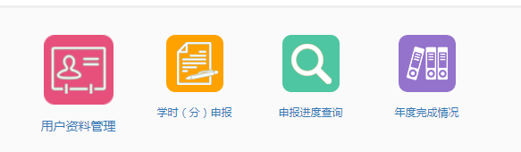
个人选基本信息修改电话及邮箱，个人选专业技术职务修改工作部门。
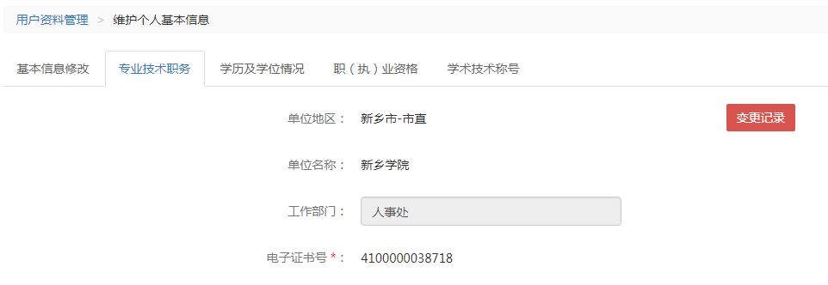
二、管理员登录
管理员登录河南省专业技术人员公共服务平台，选择用人单位。
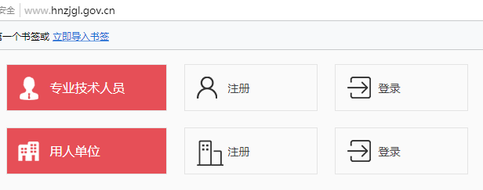
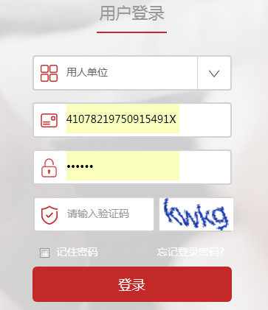
输入用户名：身份证号；密码：默认身份证号后六位。
三、管理员待办事项
登录后可以看到待办事项：
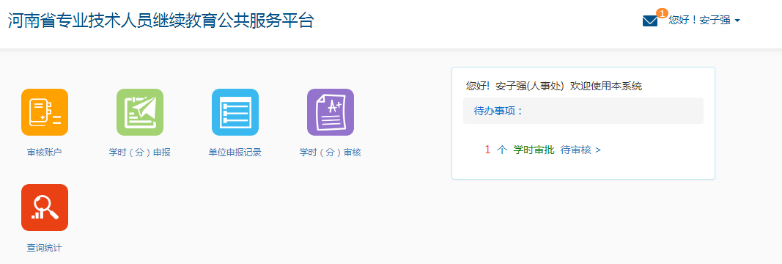
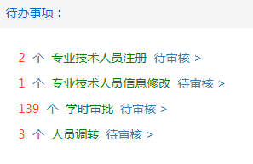
四、审核情况
点开相应信息进行审核。
五、重置密码
选择首页——查询统计
选择专技人员信息查询-重置密码

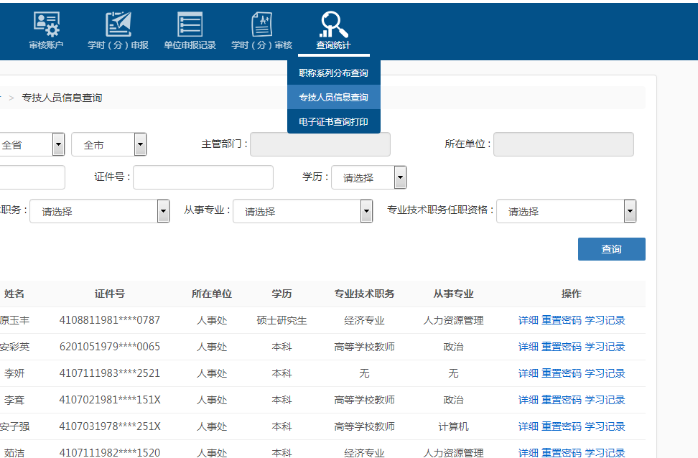

人事处
2018年11月28日

